ASSUNTO :. INDICO PARA QUE O DEPARTAMENTO COMPETENTE REALIZE OPERAÇÃO TAPA BURACOS E LIMPEZA NO BUEIRO LOCALIZADO NA RUA DOS IPÊS NO JARDIM CONQUISTA.

DESPACHO

SALA DAS SESSÕES ____/____/_____

PRESIDENTE DA MESA

INDICAÇÃO Nº , DE 2013

SENHOR PRESIDENTE,
SENHORES VEREADORES,

INDICO ao Exmo Senhor Prefeito Municipal para que junto ao Departamento competente que realize operação Tapa Buracos e Limpeza no bueiro localizado na Rua Dos Ipês, no Jardim Conquista.

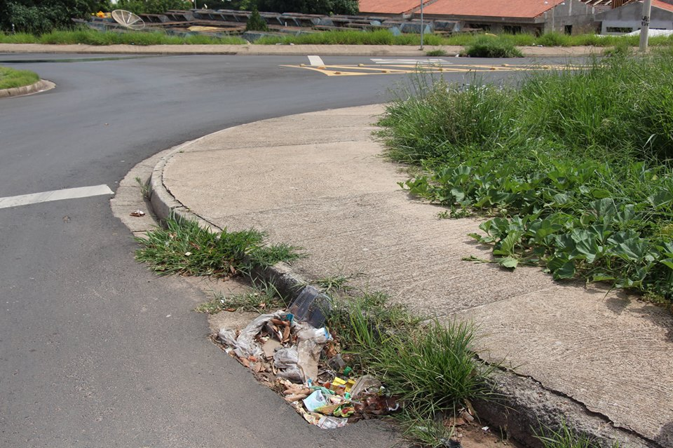
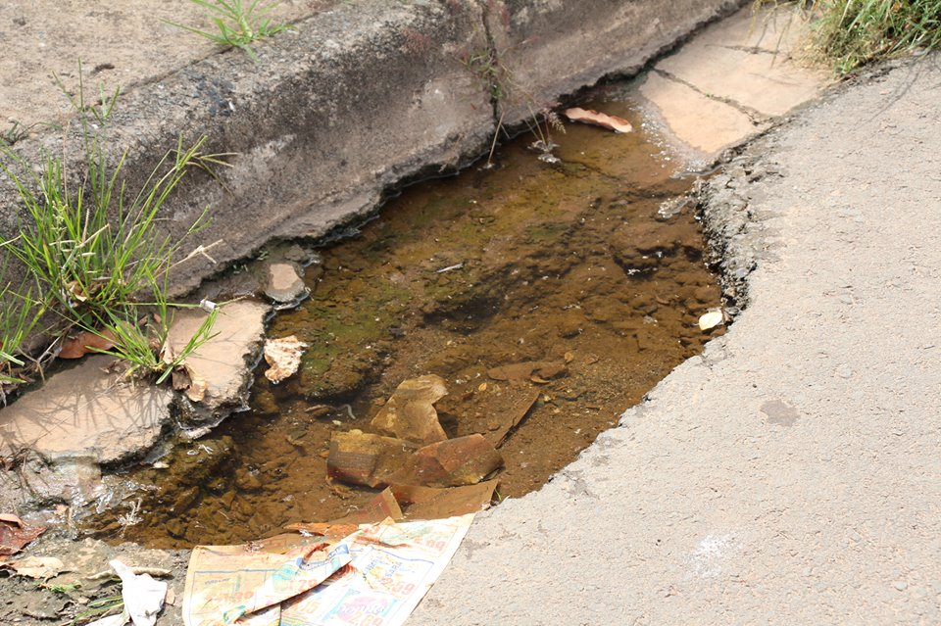

SALA DAS SESSÕES “VEREADOR SANTO RÓTOLLI”, aos 22 de Novembro de 2013.

VEREADOR LUIS ROBERTO TAVARES

